Documento de diseño de videojuegos



**Agencia de Educación Superior, Ciencia y Tecnología ATENEA**

Universidad Nacional de Colombia



**Introducción a los videojuegos <Todos a la U>**

**Elaborado por:**

Natalia Castellanos Gómez

Líder Técnico Desarrollo Videojuegos

Fecha: 11 de abril del 2023

Ciudad: Bogotá D. C.

Versión: 1



|  |  |
| --- | --- |
| **Identificación del proyecto** | |
| **Título del documento:** | Documento de Diseño de Videojuegos |
| **Nombre del proyecto:** | Todos a la U |
| **Objeto del proyecto:** | Aunar esfuerzos técnicos, administrativos, financieros, académicos y operativos entre la Agencia Distrital para la Educación Superior, la Ciencia y la Tecnología - ATENEA y la Universidad Nacional de Colombia, para la implementación de los componentes de Tecnologías de la Información y Habilidades Socioemocionales del programa "Todos a la U.” |
| **Líder línea técnica** | Natalia Castellanos Gómez |
| **Usuarios/Beneficiarios** | Personas residentes en la ciudad de Bogotá, mayores de edad, bachilleres. |
| **Director del proyecto operador:** | Liz Karen Herrera Quintero |
| **Correo electrónico del director del proyecto:** | lkherreraq@unal.edu.co |
| **Versión del documento:** | 1.0 |

**Documento de diseño de videojuego**

**Nombre del videojuego: mundo oscuro**

**Género: aventura**

**Jugadores: 1 jugador**

**Especificaciones técnicas del videojuego**

**Tipo de gráficos: 2d**

**Vista: tercera persona**

**Plataforma: unity**

**Lenguaje de programación: C #**

**Concepto**

**Descripción general del videojuego: juego Plataforma de Niveles en el cual se debe superar saltando sin caer en un lago tóxico de radiactividad, para poder avanzar hay que encontrar bombillos los cuales serán vitales para acabar la oscuridad**

**Esquema de juego:**

* Opciones de juego:
* Resumen de la historia: este entorno se desarrolla en un ambiente tóxico en el cual hay que sobrevivir saliendo de esa zona contaminada
* Modos 1 jugador
* Elementos del juego
* Niveles 3 Niveles de juego
* Controles up, down, left, right, jump A

**Diseño:**

**Definición del diseño del videojuego:**

**Técnicas de gamificación:**

**Flujo del videojuego:**

**Interfaces de usuario**

**Storyboard**

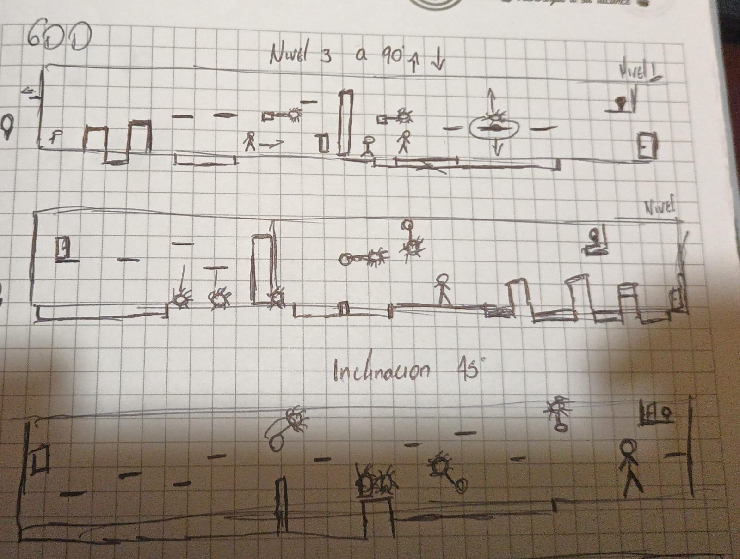

**Bibliografía**

Unity. (s. f.). Game design document (GDD) template.<https://acortar.link/3tl9Ay>